Huerfano Z. Benjamin, Pontificia Universidad Católica de Chile

[1]

Métodos de deconvolución en imágenes telescopios de gran envergadura

(Octubre de 2020)

Resumen – La deconvolución es ampliamente usada en problemas inversos (mal condicionados), conocidos como por ser usualmente problemas mal planteados [1] desde el concepto de Hadamard (1923), al no cumplir sus características base (Existencia, unicidad y estabilidad). Donde se busca dar solución a problemas usualmente desde los datos resultados para obtener información intermedia o inicial (EJ Tomografías Axiales Computarizadas o Resonancias magnéticas), estos problemas son evidenciables en datos basado en imágenes donde efectos de distorsiones y ruidos afectan las adquisiciones, teniendo aplicabilidad directa en el actual paper, pues presenta el análisis e implementación de deconvolución de imágenes correlacionadas, en el caso de estudio son obtenidas de telescopios de gran envergadura, generadas por pares de sensores [2]. En el presente documento se estudian modelos y métodos para la eliminación ruido y efectos de distorsiones en secuencias de imágenes, con el fin de brindar una base para el posterior procesamiento de las mismas en la sensorica de telescopios. Se realizo la implementación de 6 métodos de deconvolución para imágenes, con los cuales se brinda una comparación de los resultados.

**Índice de Términos – Deconvolución, filtro inverso, Filtrado, denoising, Image processing**

# introduccion

El análisis de imágenes espaciales adquiridas por telescopios, tienen dinámicas inherentes a los modelos de los lentes usados, tanto sus características intrínsecas (Física óptica, curvaturas, superficies…) como extrínseca(Ambientes, movimiento, vibraciones, métodos de adquisición…) [3], específicamente hablando los telescopios de gran envergadura acentúan problemas de dichas características intrínsecas y extrínsecas, debido a que pequeños cambios [2-4] afecta las suposiciones que a menor escala son depreciables, por ejemplo su superficie y los cual afecta la forma en que presenta las imágenes a los astrónomos. Por otra parte, las condiciones ambientales y ámbito en el que se toman la imagen afectan de diferentes maneras las imágenes observadas, por tanto, características indeseables aparecen sobre las adquisiciones.

La adquisición de imágenes y el procesamiento de la mismas a nivel computacional ha tenido gran acogida a nivel académico e investigativo en los últimos años como lo relaciono en [5]. Finalmente el desarrollo tecnológico actual presenta una constante en la evolución, en cuanto al desarrollo de software se refiere, como lo señala Gonzales [6], trayendo consigo numerosas ventajas, entre las cuales cabe destacar el desarrollo de tecnologías más eficientes, rápidas y baratas [7]; como resultado de lo anterior es plausible abordar ciertas temáticas que tiempo atrás eran ignoradas por la exigencia de grandes recursos computacionales. Esto se debe a que las nuevas tecnologías han conseguido mejorar las velocidades de procesamiento de la información, abriendo así un amplio camino, como lo es el estudio en el desarrollo de algoritmos de PDI (Procesamiento Digital de Imágenes).

Por otra parte, cabe indicar que los problemas inversos proponen soluciones que permiten a partir de la muestra de resultados y el modelado de su comportamiento o naturaleza, obtener una entrada o datos previos a fin de dar solución a problemáticas de naturaleza usualmente ruidosa. Las ciencias exactas han propendido por manejar soluciones directas y no inversas, pero en el paradigma de problemas mal planteados, usualmente se conoce la salida de un modelo o parte una observación no deseable como solución [8], gran cantidad de estos problemas a nivel discreto se pueden plantear mediante: (siendo el conjunto resultado, entrada o parámetros**,**  problema (distorsión) y ruido inherente al proceso).

Con miras a esto, en el presente documento recopila métodos y sistemas de deconvolución tanto de imágenes estáticas como secuencias de imágenes correlacionadas, con el fin de abordar la problemática inicial de denoising y corrección de distorsión en las imágenes y prepararlas para un posterior trabajo adicional, buscando eliminar objetos y ruidos indeseables sobre las imágenes, en este caso se busca mitigar los efectos de ópticas adaptativas relacionadas con la atmosfera y el frente de onda. “Recientemente se ha diseñado un dispositivo capaz de medir esta interacción” (Guesalaga et al, 2017)[2] sobre el cual se permitió obtener un set de imágenes de la correlación de pares de sensores con un total de 480 imágenes divididas en set de 30 imágenes, las cuales representan 6000 muestras de los sensores para lograr un set de imágenes. [2][9].

# ANÁLISIS DE REQUISITOS

En este apartado se encuentran consignado los elementos usados para la adquisición e identificación de los requisitos que serán demandados, con el fin de identificar beneficios, desventajas y características básicas de las tecnologías implementadas; brindando de esta manera un contexto más claro y sustentable para el desarrollo del mismo y sus fases posteriores.

## Selección de métodos

Se desarrolló una pequeña revisión de algoritmos buscando identificar métodos de deconvolución adicionales a los presentados en (C. Prieto. Clase 1- 2020) [9], con el fin de definir de manera directa los modelos, estrategias y técnicas que se han visto implicadas en el contexto de corrección deconvolucional, a través del PDI, permitiendo tener un sustento para captar y aplicar de forma beneficiosa los valores identificados al desarrollo del trabajo.

Para efectos del ejercicio de revisión**,** se obtuvieron 4 artículos [10-13] de los cuales se seleccionaron los 2 métodos a implementar en el proceso de denoising de los 16 sets de imágenes.

## Metodología

Debido a las mediciones obtenidas las cuales cuentan con características similares, sobre los 16 sets de imágenes se realizó la ejecución de este modelo, solo en 3 sets iniciales sobre los cuales se desarrollaron múltiples cambios en las variables inherentes de los métodos de filtrado, posteriormente se realiza un análisis cualitativo y la propuesta de métricas para su evaluación posterior (cuantitativo).

Basado en el conocimiento de deconvolución de imágenes estáticas se partió por la aplicación de 4 métodos [9] de variando sus parámetros, buscando así un punto de referencia para la posterior evaluación.

Finalizando con la aplicación de métodos relacionados la búsqueda (L1-Magic [10] y TwIST [12]), sobre los cuales se generaron los resultados dispuestos en Repositorio GitHUB (<https://github.com/ANDRESHZ/DeconvolucionTarea2>).

# Filtrado de imágenes

Este proceso se desarrolló en (B. Huerfano 2020) disponible: <https://github.com/ANDRESHZ/FiltradoTarea1/blob/master/TAREA1.pdf> en el trabajo previo, se realizó filtrado de imágenes estáticas usando lo indicado en [9] con el fin de aplicar diferentes métodos y el filtrado de secuencias de imágenes, los resultados de las mismas están dispuestas en la carpeta Evidencias/.

La idea base de las imágenes a filtrar es mantener los objetos blancos de alta intensidad móviles y el punto de referencia central, con los cuales posteriormente se pretende dar solución a problemas de convolución (PSF) del presente artículo y tracking.

Se realizo el filtrado de imágenes con diferentes filtros estudiados en [9], sobre los cuales se aplicaban cambios en las variables de cada uno de ellos con el fin de obtener los mayores beneficios en la eliminación de ruido.

Para el actual documento la base de filtrado está dado por el mejor resultado de los algoritmos Non- Local Means (NLM):

### Non-Local means

Sobre este filtro se aprovecha la generación de ventanas de acción para predecir los valores y evitar cambios abruptos sobre la imagen, pero a su vez permite mantener los bordes si la ventana es lo suficientemente grande para realizar el ajuste de los mismos. Basado en lo dispuesto en [14] los valores de ventana de búsqueda (SW) no deberían superar más de 30 veces los detalles deseados y las ventanas de comparación (CW) deben ajustarse a las áreas con espacios planos a reconstruir

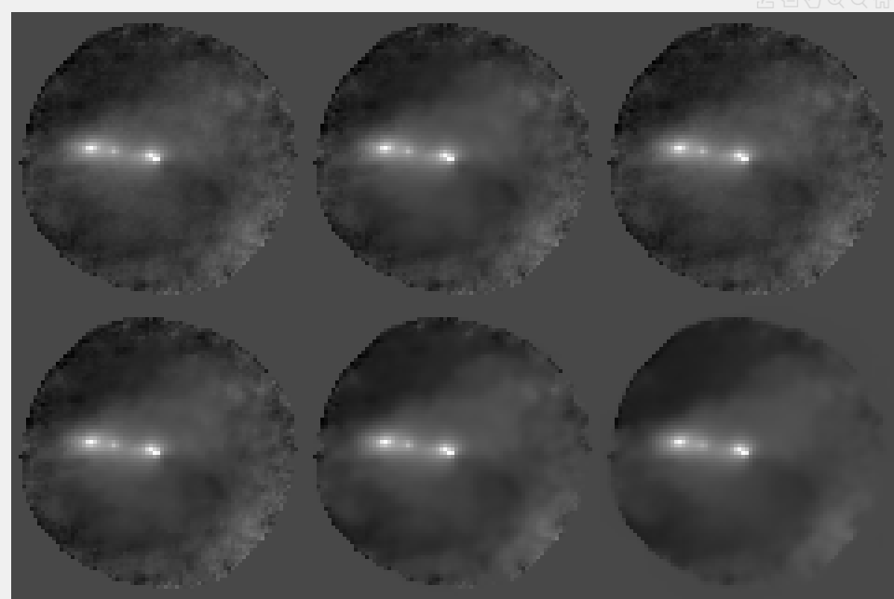

**Fig 1.** Resultado non-local means. CW=3 SW=15 a) Original b) c) d) e) f)

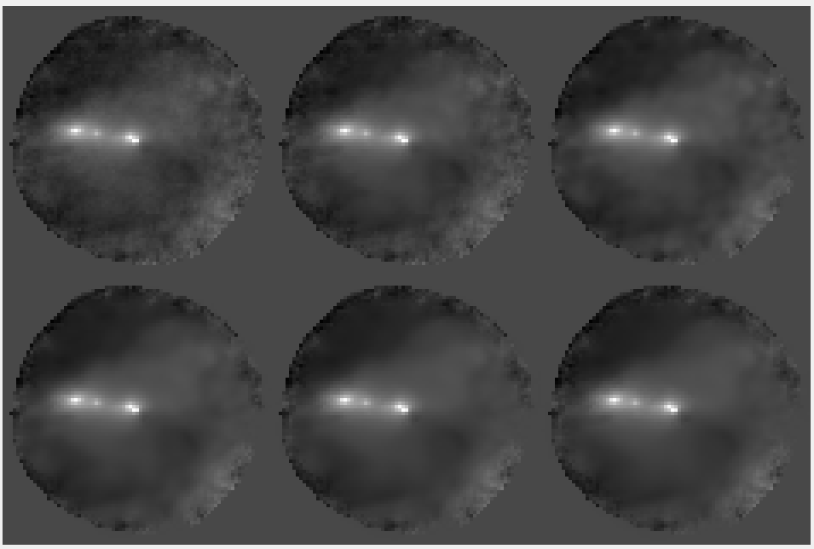

**Fig 2.** Resultado non-local means. a) Original b) c) d) e) f)

Siguiendo la recomendación se obtiene que una mezcla de las variables SW=15 es suficiente para captar los objetos, CW=3 para mantener las áreas homogéneas. En caso de necesitar detalle en zonas específicas mantener un suavizado bajo es lo esencial, en nuestro caso favorece a los puntos blancos (objetos de estudio) tener un valor 0.0004.

# Deconvolución de imágenes

En el actual apartado se aplicarán los métodos indicados en clase [9] y los 2 métodos adicionales L1-Magic [10]y TwIST [12], para realizar la deconvolución y eliminación de distorsiones en las imágenes del dataset.

## Estimación de la PSF (Point Spread Function):

Se procedió con 3 métodos para la extracción de la PSF del sistema, sobre la cual se usó inicialmente una distribución gaussiana y se realizaron cambios hasta obtener una parecida al comportamiento de la distorsión del sistema.

Posteriormente se obtuvo una PSF usando una parte de la imagen que consideramos estable y lo suficientemente saturada para evitar condiciones ruidosas como para ello se hizo uso de la imagen mas parecida a un PSF donde se aplico un recorte circular con un radio marcado y suavizado por una Gaussiana, dividiéndolo en el dominio de Fourier por un de 1 pixel. Lo cual aplicando , supondría la obtención de la PSF (donde representa la PSF y el segmento de imagen).

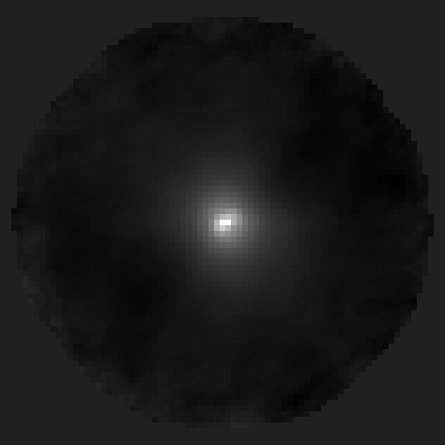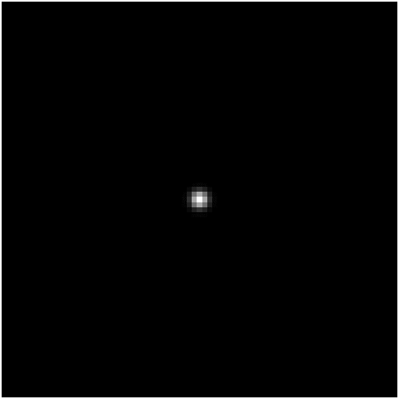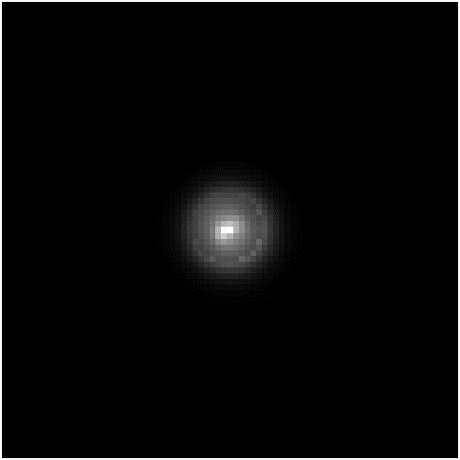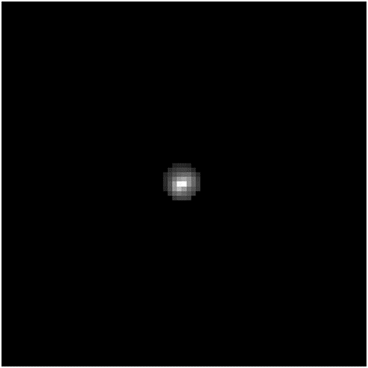

**Fig 3.** Imagen Referencia y PSF obtenidas a) Imagen Referencia b)PSF Gaussiana c) PSF Recorte y Suavizado d) PSF filtrado, recorte y normalización.

Por último, se realizó con la imagen filtrada (non local means) el mismo proceso, recortando y normalizando la salida entre 0 y 1, usando la ecuación descrita anteriormente sin suavizar la salida pues la normalización lo evitaba.

En un apartado subsecuente (IV.C) se realiza la generación de la PSF móvil, debido a que la imagen a deconvolucionar no siempre tiene un comportamiento de la imagen referencia inicial usada, lo cual mejoro los resultados.

## Ejecuciones iniciales:

Ser realizo la ejecución inicial de los algoritmos base [9], obteniendo pésimos resultados, esto debido a la existencia de ruido dentro de las imágenes, lo cual afectaba la adquisición de la PSF (Point Spread Function), con la cual se debía deconvolucionar la imagen, ejemplo de ello se evidencia en la figura 4.

De lo cual se observa que los resultados posteriores a modificar los parámetros, no son adecuados para a la aplicación que necesitamos actualmente, donde se generan distorsiones adicionales a lo largo de las imágenes, trayendo consigo problemas adicionales, desde ruidos a hasta nuevas distorsiones.

La inclusión de estos distintos tipos de ruido y problemas en la imagen se debe a que la imagen no se encuentra bien condicionada y además de sin la aplicación del filtro, haciendo que le problema de deconvolución sea más difícil de resolver en el fondo.

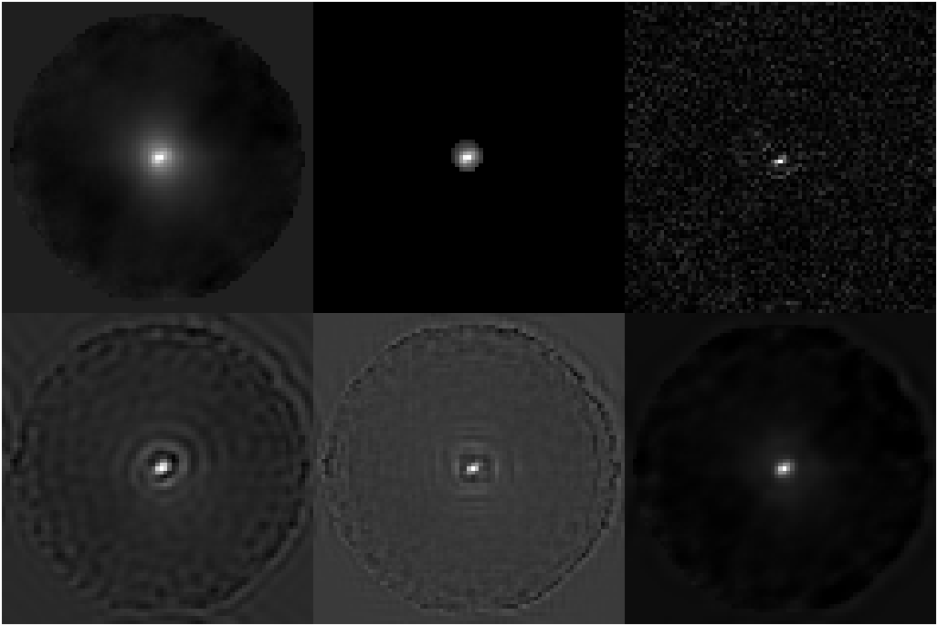

**Fig 4.** Mejores resultados a nivel visual sin filtrado a) Imagen Referencia b) PSF c) Filtro invertido d) Filtro invertido Truncado e) Filtro Wiener f) Richardson Lucy

## Selección de PSF móvil:

Debido a que las imágenes son una secuencia y los puntos de interés cambian suposición respecto al frame observado en cada uno de las 4 correlaciones entregadas, se hizo necesario la generación de un método para la estimación de la PSF en caliente (on-line), esto adicionalmente incluiría distorsión no presente es una PSF estática como la anterior (movimientos y frentes de onda).

Con esta idea en mente previo a la implementación de los métodos de deconvolución de cada imagen, se recorre buscando la misma un área con alta intensidad (objetos de estudio) y sobre el área de mayor valor se genera la PSF (debido a que será menos susceptible a ruido), acompañado de una etapa de filtrado dada por NLM, se agrega un parámetro con el cual se ajusta hasta donde se designara el recorte de la PSF (un porcentaje).

Para ello se busca un área de tamaño y sobre la vecindad externa (vecindad 16) se selecciona el donde entrega el vector de pixeles de la vecindad de , con esto usando un umbral de porcentajes ajustado heurísticamente (), se realiza la búsqueda de todos los pixeles de vecindad 4 de el vecindario 16 evaluado inicialmente. Esto permite así crear un área no informe que tiene características similares a la PSF (se impuso un límite de 20 pixeles en búsqueda) Finalmente se realiza el recorte circular que con:

Radio distancia promedio respecto del centro donde es la búsqueda, es pixel que pertenece a el recorte máximo de 20 y es el pixel central. Ejemplos de ello son evidenciables en la figura 5.

Dentro de las cuales se identifica cambios de tamaños de la PSF, contrastes y distorsiones de movimiento inherentes al sistema además de la adquisición. Asegurando así mantener una PSF de mayor correlación con el frame en estado de procesamiento

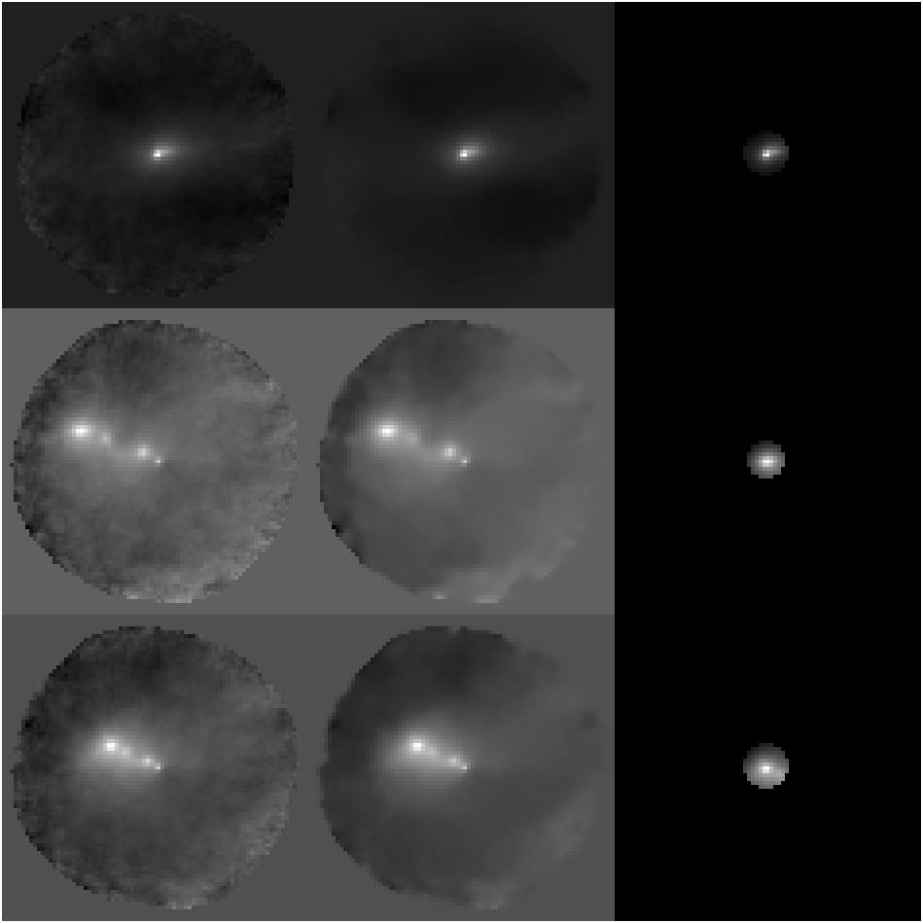

**Fig 5.** Extraccion de PSF Online Movil a) Imganen Referencia b) imagen Filtrada NLM c) PSF móvil obtenida.

## Método L1-Magic [10]:

El método proporcionado por la Universidad Stanford donde se aplican métodos de deconvolución basados en norma L1 pesada y optimización otorgados a uso público por Emmanuel Candes et al (2005-2006): Es una colección de rutinas en este caso diseñadas para Matlab, la cuales se encargan de dar solución problemas de optimización convexa, los cuales permiten múltiples rutinas, algunas definidas desde el submuestreo (recuperando muestras) y datos ruidosos (para el actual documento nos centramos en estos últimos), lo cual permite la reconstrucción de la imagen a partir de datos incompletos.

Para el espacio de 2 dimensiones como las imágenes debemos considerarlo como un espacio de datos muestreados al azar (a fin de describir la perdida de información). Así pues, podemos suponer muestras en el dominio del tiempo, proyectamos la señal en un subespacio dimensional K elegido al azar. Entonces, se puede recuperarse resolviendo un problema de minimización de L1.

Para su manejo los autores Emmanuel Candés y Justin Romberg, ofrecen espacio para realizar el cálculo directo de los datos (pequeña escala) o usando un matriz iterativa que van resolviendo de forma aproximada (Escala Grande) y por medio de Gradientes Conjugados cada iteración (Esto debido al excesivo uso de memoria que requeriría el otro proceso) usando el método de newton.

se realizó la ejecución del método variando sus parámetros, esto con ayuda de lo ofrecido (<https://statweb.stanford.edu/~candes/software/l1magic/examples.html>) usando **tvqc_logbarrier.m** dentro del cual se busca le mínimo de la función por medio de Gradiente conjugado del método newton (tvqc_newton.m) y se hace uso del parámetro de regularización de Variación total. Para este tramo se usa una conversión de la imagen a un espacio unidimensional.

Parámetros a modificar son el = número de objetos a evaluar, sobre el plano, el cual es dependiente de la cantidad de pixeles (de la imagen), por ello se puede variar a mayor número de objetos mayor definición de la imagen (de este depende la generación de y ), representa el parámetro de relajación o aplicación ayuda a regular la aplicación de TV (Total Vairation [15]), asigna el valor de salida del problema dual como una tolerancia se podía dejar uno bajo (afecta la velocidad de operación, pues ejecutara mayor o menos número de iteraciones). define el factor de cambio de la barrera en cada iteración (define que tan restrictivo será le problema a solucionar), por último y ajustan el método newton en CG para dar finalización uno es la tolerancia y el otro el máximo número de iteraciones.

## TwIST (Two-step Iterative Shrinkage/Thresholding Algorithm) [12]:

Es un algoritmo que mejora los resultados, velocidad de convergencia y resultados de su predecesor o base IST (Iterative shrinkage/thresholding). La tasa de convergencia de IST depende de los parámetros de observación, lo cual hace lento cuando está mal posicionado el arranque o mal condicionado. En lo expuesto en (J. Bioucas-Dias, M. Figueiredo 2007) [11] TwIST mantiene el buen rendimiento en la eliminación de ruido del esquema IST, al mismo tiempo que se puede manejar problemas mal planteados con la misma eficiencia. Así pues el algoritmo base descrito por:

Donde Gamma ( parámetro regularizador) está dado por siendo para el actual taller K=I pues solo presentamos ruido si efectos adicionales. entonces donde representa la función de denoising (en nuestro caso la Norma 1 pesada [12])(, lo cual permite que algoritmo tenga persistencia de datos con los parámetros además del ajuste de regularización dado por los anteriores y el correspondiente al parámetro de regularización.

el método para una señal unidimensional, realice unas modificaciones para darle aplicabilidad a 2D y el uso de Regularizador TV(f). descritas en la función TWIST_manual.m

A provechando lo otorgado por la función de tvdenoise.m dispuesta en<http://www.lx.it.pt/~bioucas/TwIST/TwIST.htm>. Donde , asi pues los datos obtenidos los parámetros a variar son los que definen la persistencia de datos además del ajuste de regularización dado por los anteriores y actual estimaciones (), el número de iteraciones del algoritmo TwIST (se identificó que entre más alto simplemente aumenta la cantidad de elementos que aparece) y el correspondiente al parámetro de regularización a TV y el número de iteraciones de TV el cual fijamos 5 en el mismo valor L1-Magic.

# Resultados

Posterior a múltiples (cientos) modificaciones de los parámetros y ajustes de los datos se identificó para **L1-Magic** lo dispuesto en la figura 7.

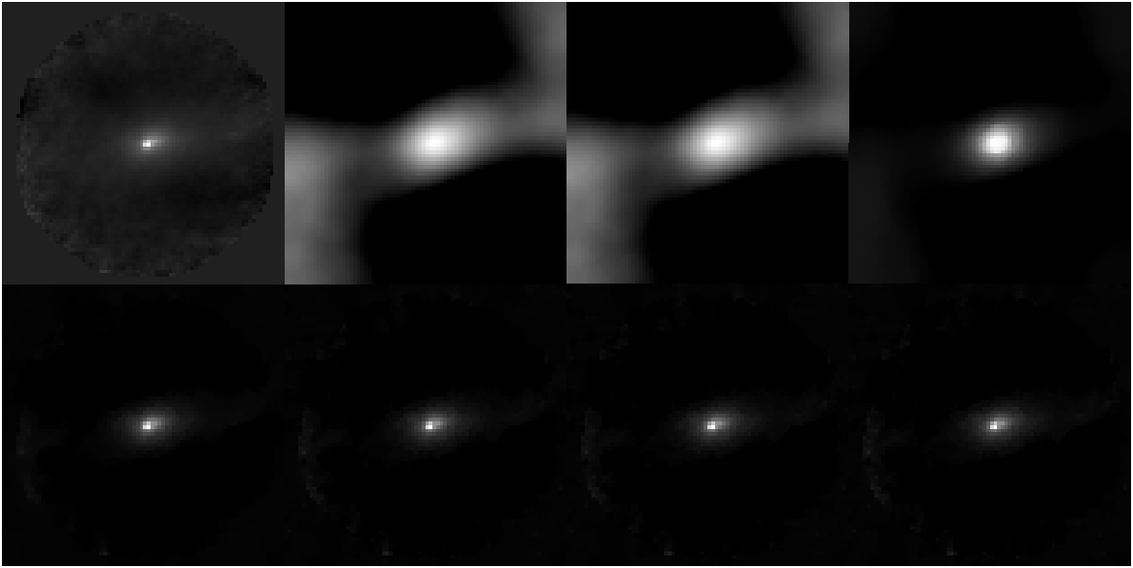

**Fig 7.** L1-Magic con K=2000 a) Imagen Ruidosa b) c) d) e) f) g) h)

Donde no se logró convergencia deseada en la eliminación en distorsión pero en el ruido se observa una mejoría, pues este método aplica ambas características.

Con el algoritmo de TwIST hubo mayor convergencia y mejoría total en los resultados, como lo indica la Figura 8. Donde se elimina la gran cantidad del ruido y se obtienen los elementos deseado como puntuales deseados.

Realizando las variaciones obtuvimos los datos para iteraciones de TwIST entre 100, 200, 300,..700 se apreciaron cambios lentos en la inclusión de elemento y la eliminación de ruido, a partir de 400 los efectos no eran muy fuertes, así que con el fin de dejar rango al parámetro se fijó el , el valor de las iteraciones de VT se mantuvo como se indicó previamente, para mantener la igualdad de condiciones con L1-Magic quine internamente manejaba dicho valor, , finalmente los parámetro se movieron entre 0.05 y 1, con un valor de fijo, para observar su efecto y mejor condición y . con estos parámetros obtuvimos las figuras 8 y 9.

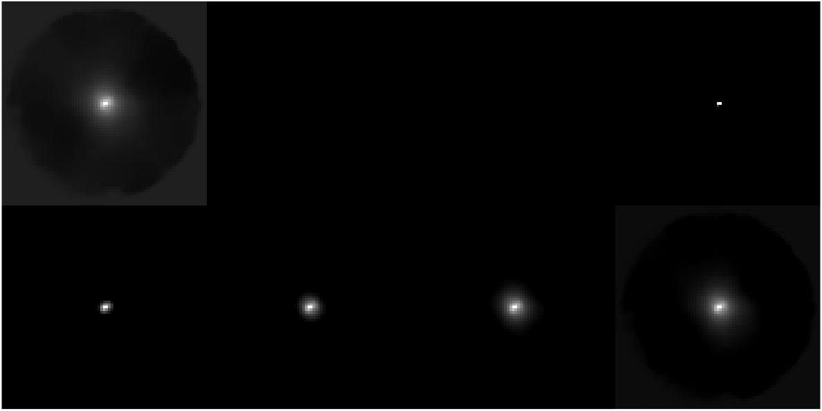

**Fig 8.** TwIST único objeto con y a) Imagen Ruidosa b) c) d) e)f) g) h)

Donde la imagen **“d)”** de la figura 8 ofrece las mejores prestaciones en cunado a la deconvolución, permitiendo le filtrado de ruido y eliminación de datos inservibles

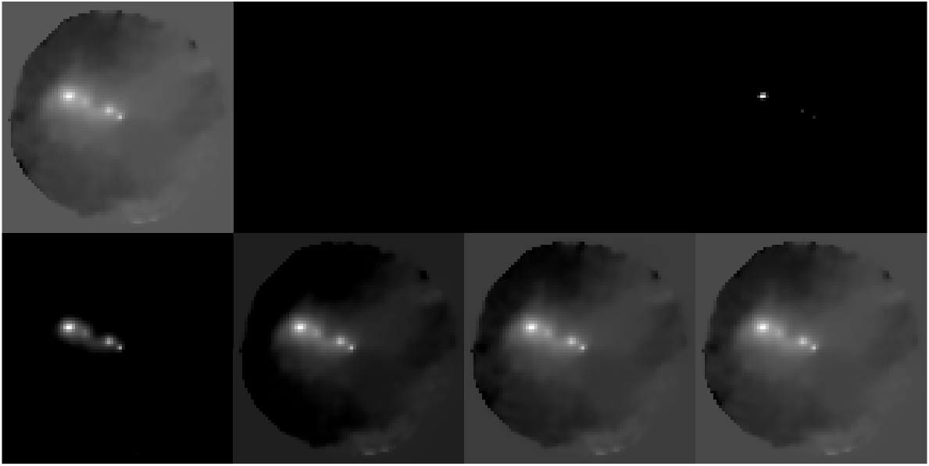

**Fig 9.** TwIST multiples objeto con y a) Imagen Ruidosa b) c) d) e)f) g) h)

Aplicando el mismo en diferentes secuencias de imágenes se observa el mismo comportamiento adecuado para los valores, anteriores, pese a que el cálculo de la PSF Online afecta directamente a puntos mas pequeños, haciéndolos perder valor.

* Los resultados de los métodos base iniciales, filtro inverso, Filtro inverso truncado, Wiener y Richardson Lucy están dispuestos en la carpeta “**Evidencias**” y ejecución del archivo *TAREA2.m*, pues debido los malos resultados en imágenes multi-objetos y la extensión del documento es improcedente ponerlos aquí.

# Conclusiones

Se identifico la Superioridad del Método TwIST para el filtrado y deconvolución de las secuencias de imágenes, ratificándolo con imágenes de múltiples objetos, donde el método representa una arrolladora mejora y ventaja respecto a los demás métodos estudiados.

El método de L1-Magic no ofreció ninguna prestación adecuada para la deconvolución de las imágenes, excepto en el ámbito del filtrado donde elimina elementos innecesarios de los frames incluidos los de múltiples objetos, perfilándose como adecuado para posteriores fase, su deficiencia radica en el tiempo de cómputo empleado para cada imagen.

La definición del método de obtención de la PSF On-Line (apartado “*Selección de PSF móvil*”) regulo y mejoro la calidad de las deconvoluciones de todos los métodos, esto debido a la inclusión de datos en caliente de las secuencias de imágenes, lo cual la vuelve dinámica con respecto al tiempo (cambiando, formas, distorsiones e intensidades).

# References

1. Hadamard, J. (1923). La notion de différentielle dans l'enseignement. Hebrew University.
2. Guesalaga A., Neichel B., Correia C.M., Butterley T., Osborn J., Masciadri E., Fusco T. and Sauvage J.-F. (2017). Online estimation of the wavefront outer scale profile from adaptive optics telemetry. Monthly Notices of the Royal Astronomical Society, 465(2), 1984-1994.
3. Wang, Y. M., Li, Y., & Zheng, J. B. (2010, June). A camera calibration technique based on OpenCV. In The 3rd International Conference on Information Sciences and Interaction Sciences (pp. 403-406). IEEE.
4. Maire J., Ziad A., Borgnino J., Martin F., 2007, MNRAS, 377,1236
5. Huerfano Z., B. A., Numpaque, H., & Díaz, L. (2012). Algorithm Development for Controlling Movement of a Robotic Platform by Digital Image Processing. Entre Ciencia e Ingeniería, 6(12), 19–23. http://biblioteca.ucp.edu.co/OJS/index.php/entrecei/article/view/598/563
6. R. W. P. Gonzalez, «Tema 3,4,» de Procesamiento digital de imagenes, Addison-Wesley, 1996, pp. 89-269.
7. E. C. Nieto, «Manufacturing and automation,» ingeniería e investigación, vol. 26, nº 3, pp. 120-128, 2006.
8. C. Prieto. Clase 1 y 2 - 2020. IEE 3794 – Reconstrucción de Imágenes. Pontificia Universidad Católica de Chile.
9. Tejos N, Cristian A. IEE3784 / IIC378 –Procesamiento Avanzado de Imágenes. Clases 2 a la 9 Pontificia Universidad Católica de Chile.II-2020.
10. E. Candes, T. Tao, Near-optimal signal recovery from random projections and universal encoding strategies" Submitted to IEEE Transactions on Information Theory, November 2004.
11. Becker, S., Bobin, J., & Candès, E. J. (2011). NESTA: A fast and accurate first-order method for sparse recovery. SIAM Journal on Imaging Sciences, 4(1), 1-39.
12. J. Bioucas-Dias, M. Figueiredo, “A new TwIST: two-step iterative shrinkage/thresholding algorithms for image restoration”,
13. M. Afonso, J. Bioucas-Dias, M. Figueiredo, “Fast image recovery using variable splitting and constrained optimization”, Submitted to the IEEE Transactions on Image Processing, 2009. Available at <http://arxiv.org/abs/0910.4887> IEEE Transactions on Image Processing, December 2007.
14. K. Dabov, A. Foi, and K. Egiazarian. Video denoising by sparse 3D transform-domain collaborative filtering. In EUSIPCO, 2007
15. Chambolle et al. An introduction to Total Variation for Image Analysis, 2009. <hal-00437581> <https://hal.archives-ouvertes.fr/hal-00437581/document>
16. Thanh, D. N. H., Prasath, V. B. S., & Thanh, L. T. (2018). Total Variation L1 Fidelity Salt-and-Pepper Denoising with Adaptive Regularization Parameter. In 2018 5th NAFOSTED Conference on Information and Computer Science (NICS). IEEE. Retrieved from <https://doi.org/10.1109%2Fnics.2018.8606870>

.

1. B. A. Huerfano estudiante de doctorado de la facultad de ingeniaría, Pontificia Universidad Católica de Chile, Chile, (e-mail: bhuerfano@uc.cl).